学生公共选修课选课操作指南

- 学生AIC系统登录：
- 以手机为例，通过浏览器进入学校官网；
- 在“快速通道”中点击“学生入口”；
- 账号为学生学号，初始密码为“学号+a”，如果忘记密码可让辅导员在AIC系统的“辅导员工作平台”中重置密码。

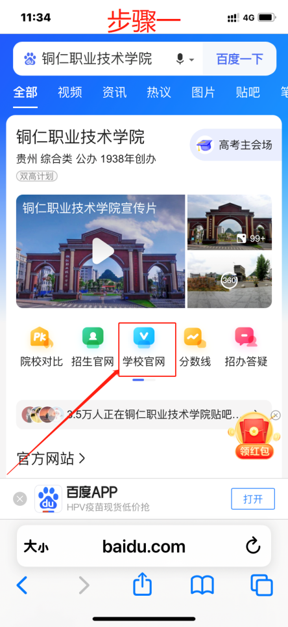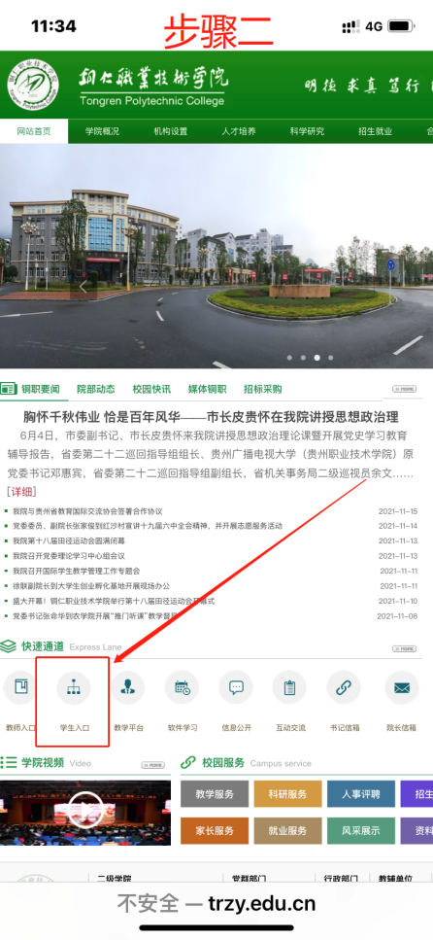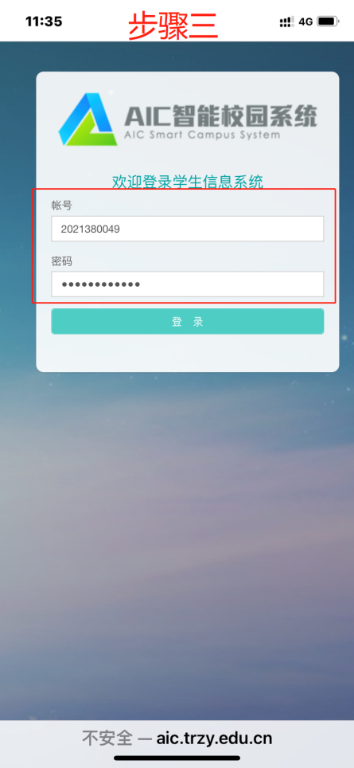

- 选课模块进行选课
1、找到“学生选课”模块，点击进入；
2、点击需要选择的模块，点击“✔”选项进行选课；
注：如果选错，可以页面下方点击取消按钮，进行退课。
